Zakres rzeczowy robót malarskich

w postępowaniu nr WEZ.271.2.4.2018 dotyczącym wyboru wykonawcy robót malarskich w budynku Szkoły Podstawowej nr 1 przy ul. Narutowicza 10
w Świnoujściu.
Sala nr 12 ( I piętro).
- malowanie ścian farbą lateksową klasy 1-2 odporności na szorowanie z
przygotowaniem powierzchni do malowania,
- malowanie sufitów farbą emulsyjną białą z przygotowaniem podłoża do malowania –
(ściany i sufity gruntowane podkładem dla farb lateksowych oraz emulsyjnych).
- demontaż i ponowny montaż drewnianych osłon grzejnikowych,
- malowanie grzejników żeliwnych pod okiennych emalią ftalową do powierzchni
stalowych i żeliwnych,
- malowanie rur stalowych c.o. emalią do powierzchni metalowych z przygotowaniem
powierzchni do malowania,
- wymiana umywalki na szafkową (wraz z szafką), wymiana syfonu umywalkowego, bateria
pozostaje,
-zabezpieczenie grubą folią poliestrową podłóg przed wykonywaniem robót
malarskich, sprzątanie po robotach malarskich,

Kolory ścian: system CAPAROL , Palazzo 210.

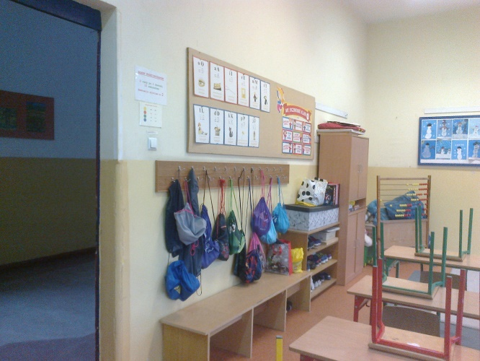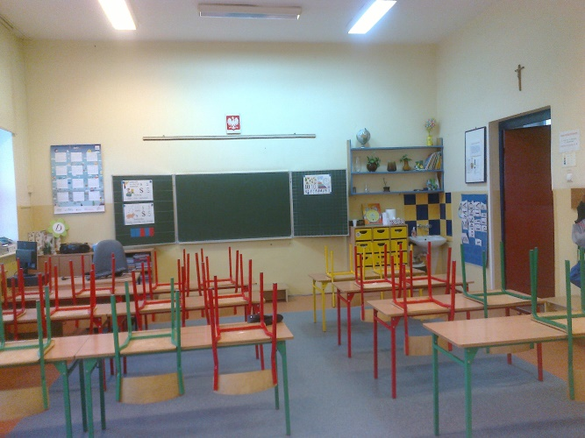

Fot.1,2. Widok Sali nr 12 do malowania.
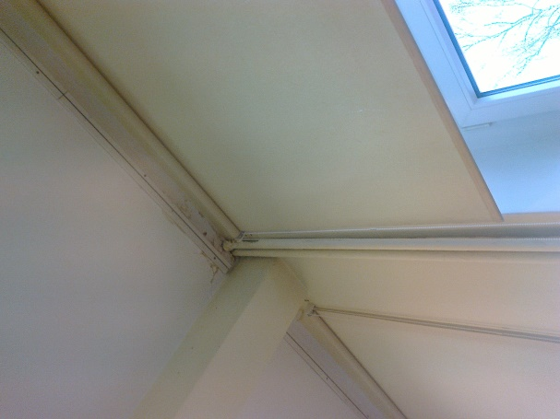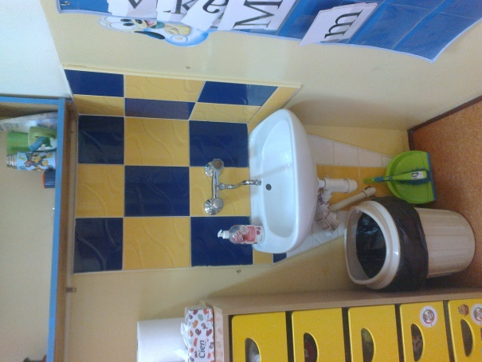
Fot. 3. Likwidacja zacieku . Fot.4. Wymiana umywalki na szafkową.

Zamówienie obejmuje wywóz materiałów z remontu na składowisko odpadów.
Wszystkie użyte materiały powinny posiadać atesty, aprobaty techniczne, atesty higieniczne.

